

Szombathelyi Televízió és Nonprofit Kft

2010. I. félévi beszámolója

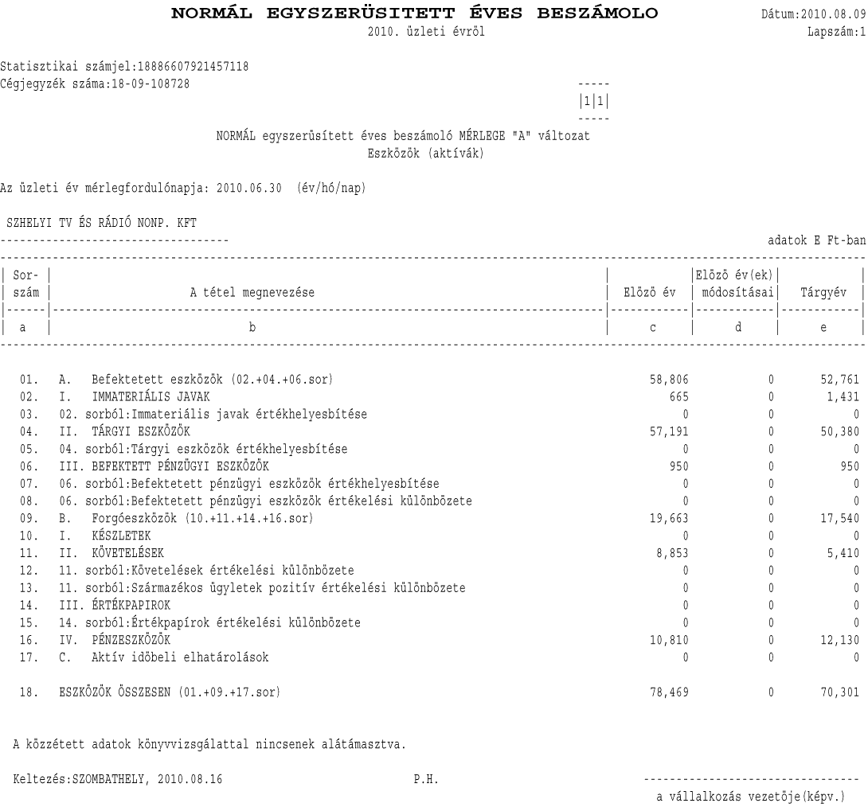

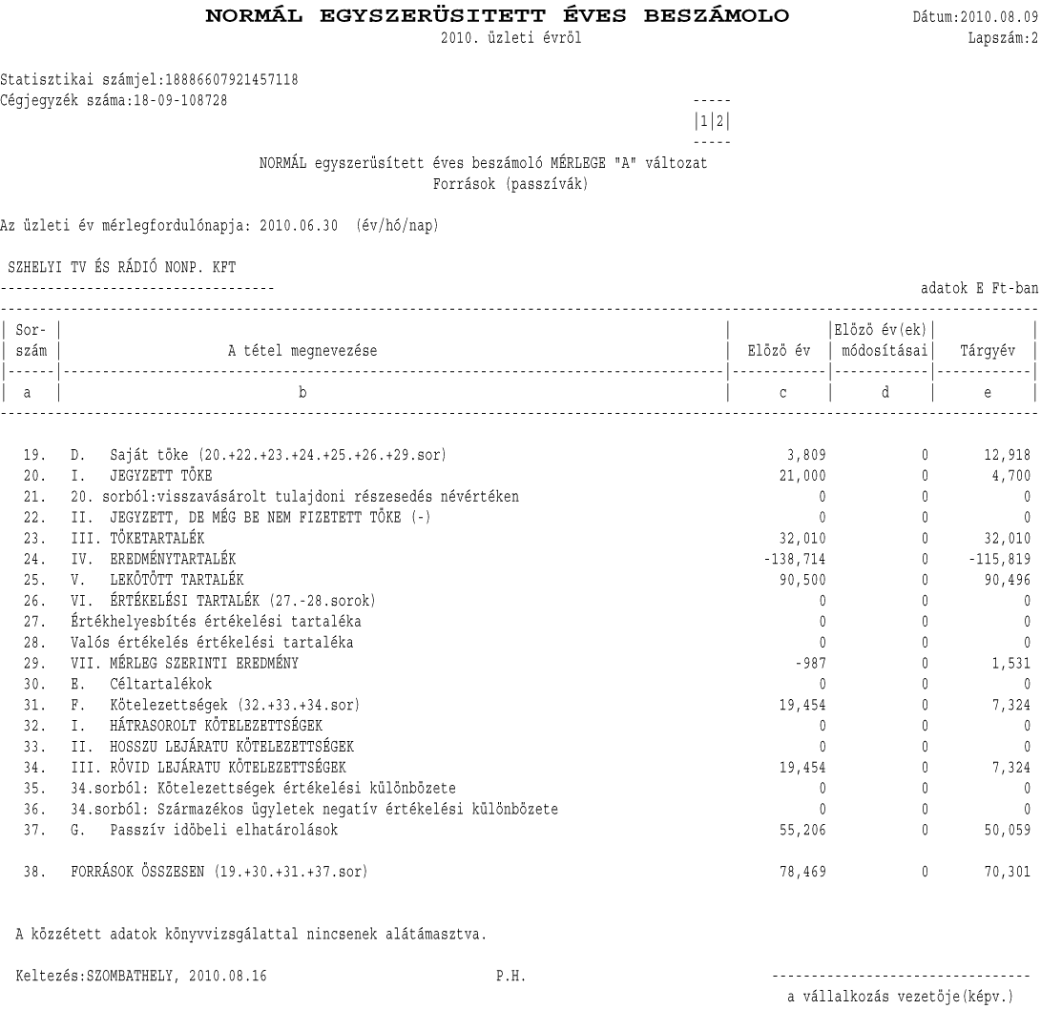

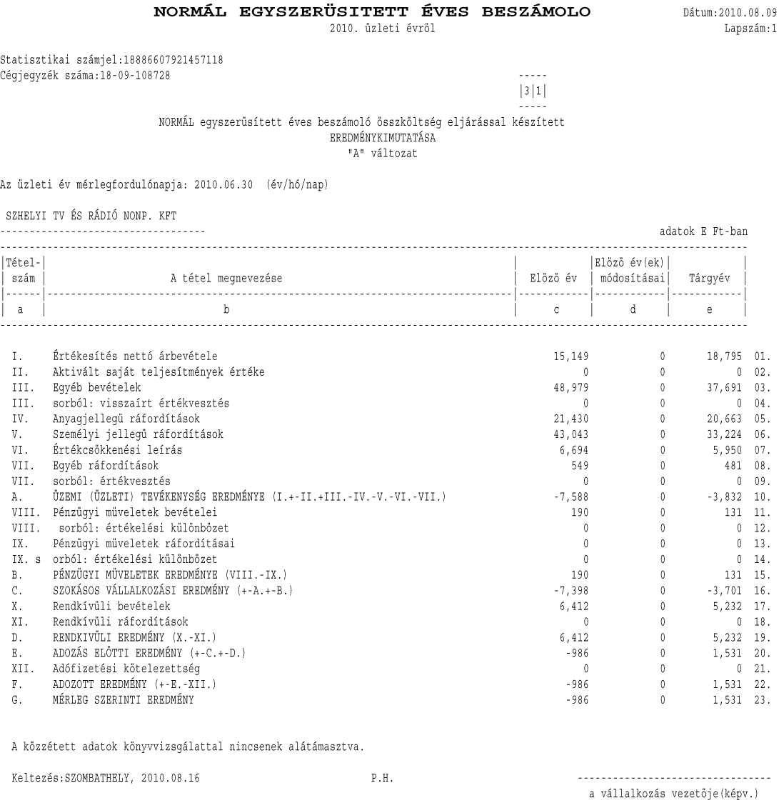

Követelések |  |  |  |  |  |  |  |  |  |  |  |  | Kötelezettségek
Vevők |  | 0-90 nap |  |  | 91-180 nap |  |  | 181-360 nap |  | Éven túli köv. |  |  | Szállítók Felsorolás: |  |  | 0-90 nap |  |  | 91-180 nap |  | 181-360 nap | Éven túli köt.
Felsorolás: |  | 1351
 |  |  |  |  | 139 |  |  |  |  |  |  |  |  |  |  |  |  |  | 211
 |  |  |  |  |  |  |  | 496 |  |  |  |  |  |  |  |  |  |  |  |  | 143
 |  |  |  |  |  |  |  |  |  | 4896 |  |  |  |  |  |  |  |  |  |  |  | 177
le nem járt |  | 129 |  |  |  |  |  |  |  |  |  |  |  |  |  | 726
értékvesztés |  | 1863
Összesen : |  |  |  |  |  |  |  |  |  | 5148 |  |  | Összesen: |  |  |  |  |  |  |  |  | 1257
Céltartalék
Mérlegsor szerint:
Egyéb követelések:
Mérlegsorok alapján |  |  |  |  |  |  |  |  |  | 262 |  |  | Hitelek:
 |  |  |  |  |  |  |  |  |  |  |  |  | Rövid lejáratú: |  |  |  |  |  |  |  |  | 6067
 |  |  |  |  |  |  |  |  |  |  |  |  | Hosszú lejáratú:
 |  |  |  |  |  |  |  |  |  |  |  |  | Összesen:
 |  |  |  |  |  |  |  |  |  |  |  |  | Egyéb kötelez.:
Mindösszesen: |  |  |  |  |  |  |  |  |  | 5410 |  |  | Mindösszesen: |  |  |  |  |  |  |  |  | 7324
Pénzügyi műveletek |  |  |  |  |  |  |  |  |  |  | Rendkívüli tevékenység
Jogcíme |  |  |  |  |  |  |  |  |  |  | Jogcíme
 |  |  |  | Terv |  | Tény | Terv |  | Tény |  |  | Terv |  | Tény | Terv |  | Tény
Kapott kamat |  |  |  | 100 |  | 131 |  |  |  |  |  | 5000 |  | 5232 | 0 |  | 0
Fizetett kamat |  |  |  |  |  |  | 50 |  | 0
Árfolyam nyereség
Árfolyam veszteség
Osztalék,
részesedés
Pénzügyi befektetés
leírása
Egyéb
Pénzügyi műv. eredm.: |  |  |  |  |  |  | 0 |  | 131 |  | Összesen: |  |  |  |  |  | 5000 | 5232

Létszámadatok (fő) :
Állománycsoportok |  |  | Terv | Tény | Terv | Tény | %
Fizikai dolgozók |  |  | 0 | 0
Szellemi foglalkozásúak |  |  | 20 | 24 | 25613 | 25379 | 99%
összesen: |  |  |  | 24 | 25613 | 25379 | 99%
FEB |  |  | 3 | 3 | 600 | 551 | 92%
Átlagos statisztikai állományi
létszám: |  |  |  | 24 | 20

 | Terv | Tény
Üzemi, üzleti tevékenység eredménye | -9288 | -3832
Pénzügyi tevékenység eredménye | 50 | 131
Szokásos vállalkozói eredmény | -9238 | -3701
Rendkívüli eredmény | 5000 | 5232
Adózás előtti eredmény | -4238 | 1531
- adófizetési kötelezettség | 0
Adózott eredmény | -4238 | 1531
- fizetett, jóváhagyott osztalék
Mérleg szerinti eredmény | -4238 | 1531

 | FILMFORGATÁS |  |  | REKLÁM |  |  | EGYÉB |  |  | PÁLYÁZAT+ÖNKORM |  |  | ÖSSZESEN
Bevételek-költségek
 | terv | tény | % | terv | tény | % | terv | tény | % | terv | tény | % | terv | tény | %
Árbevétel és egyéb bevétel | 3 750 | 4 214 | 112% | 11 400 | 14 231 | 125% | 100 | 350 | 350% | 34 500 | 37 691 | 109% | 49 750 | 56 486 | 114%
Anyag jellegű ráfordítás: |  |  |  | 0 |  |  | 0 |  |  | 0 |  |  | 21 263 | 20 663 | 97%
anyagköltség |  |  |  |  |  |  |  |  |  |  |  |  | 3 150 | 2 585 | 82%
igénybevett szolg. |  |  |  |  |  |  |  |  |  |  |  |  | 17 613 | 16 796 | 95%
egyéb szolg. |  |  |  |  |  |  |  |  |  |  |  |  | 500 | 1 282 | 256%
ÉLÁBÉ |  |  |  |  |  |  |  |  |  |  |  |  |  |  | 0%
közvetített szolg. |  |  |  |  |  |  |  |  |  |  |  |  |  |  | 0%
Személyi ráfordítások |  |  |  | 0 |  |  | 0 |  |  | 0 |  |  | 32 525 | 33 224 | 102%
bérek |  |  |  |  |  |  |  |  |  |  |  |  | 25 500 | 25 930 | 102%
személyi kifizetések |  |  |  |  |  |  |  |  |  |  |  |  | 375 | 470 | 125%
bérjárulékok |  |  |  |  |  |  |  |  |  |  |  |  | 6 650 | 6 824 | 103%
Értékcsökkenés |  |  |  |  |  |  |  |  |  |  |  |  | 5 000 | 5 950 | 119%
Egyéb ráfordítás |  |  |  |  |  |  |  |  |  |  |  |  | 250 | 481 | 192%
Üzemi, üzleti tevékenység eredménye |  |  |  |  |  |  |  |  |  |  |  |  | -9 288 | -3 832 | 41%
Megjegyzés:

Szöveges kiegészítés a Szombathelyi Televízió és Rádió NonprofitKft. 2010. I. félévi mérlegbeszámolójához

A Szombathelyi Televízió és Rádió Nonprofit Kft 2009. évben stabil pénzügyi évet zárt.
A 2010-es pénzügyi kilátások nem voltak bíztatóak, csökkenő önkormányzati támogatás, és romló piaci környezetben kellett a cég gazdálkodását megtevezni. 2010. évi célunk a működőképesseg fenntartása. A cég gazdálkodását az anyagi és humán források optimális felhasználásával sikerült pozitív eredménnyel zárni. Társaságunk 2010. első félévi eredménye 1.531.000. Ft nyereség.
A cég 2010. I. félévi eredményének vizsgálata után megállapíthatjuk, hogy a tervezés megközelítette a valóságot, az eltérések oka a szigorú költséghatékony gazdálkodás, valamint az első félévben jelentkező a második félévhez képest magasabb saját bevételek realizálódása.
Továbbra is elsődleges szakmai célunk az objektív és pártatlan tájékoztatás, a nézők egyre magasabb színvonalú kiszolgálása.
Az üzleti terv készítésekor meghatározott koncepció alapján működtetjük cégünket.
A beszámoló adatai alapján ez a koncepció költséghatékony, és a saját bevételek növelésére törekszik.
A pályázati forrásokat maximális mértékben igyekszünk kihasználni, sajnos azonban így is előfordul, hogy forráshiány miatt elutasításra került a pályázatunk.
Folyamatosan figyeljük a pályázatokat és igyekszünk saját erőből javítani a pénzügyi egyensúlyt .

Bevételek alakulása:

A 2009-es és 2010-es évben végzett szakmi változtatások, és fejlesztések kezdik éreztetni hatásukat a lakosság és gazdasági élet szereplőinek körében is.
Ennek eredményeként a 2010-es tervhez viszonyítva,a reklámpiacon kialakult éles versenyhelyzet és a fizetőképes kereslet csökkenése ellenére a reklámból származó bevételünk 25%-kal lett magasabb. Azonban ez a tendencia a második félévben nem folytatódik, hiszen a reklámpiac sajátosságaiból adódóan a július-augusztus hónapban a bevételek nagymértékű csökkenése várható ( a mérlegkészítés időpontjában már ismertté váltak a július havi zárás adatai, amely szerint az átlagos hónapohoz képest felére csökkent ebben a hónapban a reklámbevétel).
Itt említem meg reklámbevételünk növekedésének másik okát: kiadásaink csökkenése érdekében több beszállítóval sikerült megegyezni, hogy szolgáltatásaikat hirdessék nálunk, így az általuk szállított termékért cserében hirdetési felületeinkkel fizetünk.
A filmforgatásból származó bevételekből 12 %-kal magasabb bevételt realizáltunk mint az üzleti tervben meghatározott.
Az első félévben megkötött szerződésünk volt színházi felvételek készítésére, amely a bevétel növekedést okozta.
Műhely c. kulturális magazinunk, valamint a napi gyártású Híradónk az első félévben ORTT támogatott volt, azonban a pályázati időszak lezárult, így legközelebb sikeres pályázat esetén is csak novembertől lesz támogatott újra a hírműsorunk.

Költségek vizsgálata:
A költségeink vizsgálata során megállapíthatjuk, hogy összességében néhány költségnem kivételével legtöbb esetben sikerült csökkenteni a kiadásokat.
A rendkivüli eredmény 5.232.000 Ft, amely a korábban kapott fejlesztési célra kapott támogatásból adódik.
Az anyagjellegű ráfordítás összességében 3 %-kal csökkent, ezen belül az anyagköltség 18 %-kal, az igénybevevett szolgáltatások értéke 5 %-kal csökkent. A bevételek alakulásának részletezésénél már említettem a beszállítói szerződések kompenzációját, ennek megfelelően a költségek további csökkentése már nem lehetséges.
Ezek a költségek üzemanyag, nyomtatvány, irodaszer, stábautók tisztítása, oktatás, tisztítószerek, illetve a takarítási szolgáltatás egy része.
Az egyéb szolgáltatások nagy mértékű növekedésének oka, hogy lehetőségeinkhez képest kompenzációs szerződések alapján a fodrász, ruha és a műsorszolgáltatáshoz kapcsolódó egyéb kiadásokat ide számoljuk el, amelyek ellenértéke minden esetben reklámszolgáltatás. I
Itt kerül még elszámolásra a különböző jogvédő szervezeteknek (Artisjus, MAHASZ )kifizetendő költség, amelynek megállapítása mindig utólag, a felhasznált jogdíj köteles zeneszámok, valamint az árbevétel alapján történik.
A személyi ráfordítások üzleti tervben meghatározott teljes mértékű csökkenését nem sikerül megvalósítani, mert a hatályos jogszabályoknak megfelelő járandóságok (felmondási idő, végkielégítés) kifizetése rövid távon növeli, hosszú távon csökkenti majd ezen jellegű kiadásainkat.
Idő kőzben jelentkeztek olyan kiadások is amivel nem számoltun a 2010-es üzleti évben,
3 db forgató kameránkból kettő elromlott ( életkoruk 9-10 év). Ezek folyamatos javításának költsége most fog jelentekezni, aminek összege több százezer forint. Valószínű, hogy cseréjük a biztonságos működés érdekében már ebben az évben elkerülhetetlen lesz, ezek pótlása nettó 3 millió forint/db.

Összességében megállapíthatjuk, hogy az első félévi gazdálkodás költséghatékony volt.

A fenti szöveges kiegészítés alapján kérem a Tisztelt Bizottságokat, hogy a Szombathelyi Televízió és Rádió Nonprofit Kft. 2010. I. félévi mérlegbeszámolóját 1.531.000.-Ft szerinti eredménnyel (nyereséggel ) elfogadni szíveskedjenek.

Szombathely, 2010. augusztus 11.

Szöllősi Iván
ügyvezető igazgató

Jegyzőkönyv
Készült a Szombathelyi Televízió és Rádió Nonprofit Kft 2010. augusztus 12-én 8 órakor a társaság hivatalos helyiségében megtartott Felügyelő Bizottsági üléséről
Jelen vannak:
Felügyelő Bizottsági tagok:
Hamza István FEB elnök
Tálas József FEB tag
Dr Szűcsné Illa Valéria FEB tag

Szöllősi Iván ügyvezető igazgató
Deák Tamásné jegyzőkönyvvezető

A FEB ülését Hamza István FEB elnök a kitűzött időpontban megnyitotta és köszöntötte a megjelenteket. A jegyzőkönyvvezetésére javasolta Deák Tamásnét, majd ismertette a napirendi pontot. A jegyzőkönyvvezető személyét és a napirendi pontot a FEB tagság egyhangúlag elfogadta.
- napirend
A Szombathelyi Televízió és Rádió Nonprofit Kft 2010. I. félévi mérlegbeszámolójának megtárgyalása.

Hamza István felkérte Szöllősi Iván ügyvezető igazgatót a korábban írásban megküldött anyag szóbeli előterjesztésére.
Az előterjesztést a FEB tagság megtárgyalta.

- a Szombathelyi Televízió és Rádió Nonprofit Kft 2010. I. félévi mérlegbeszámolója
4./2010. (VIII.12.) FEB hat.

- a FEB tagság a Szombathelyi Televízió és Rádió Nonprofit Kft 2010. I. félévi mérlegbeszámolóját ellenvélemény és tartózkodás nélkül elfogadta.
A jegyzőkönyv lezárva 8 óra 50 perckor.

Deák Tamásné
jegyzőkönyvvezető

A jegyzőkönyvet hitelesítette:

Hamza István
FEB elnök

4./2010. (VIII.12.) a Szombathelyi Televízió és Rádió Nonprofit Kft Felügyelő Bizottságának határozata
- a FEB tagság a Szombathelyi Televízió és Rádió Nonprofit Kft 2010. I. félévi mérlegbeszámolóját ellenvélemény és tartózkodás nélkül elfogadta.

Határidő: azonnal

